附件2

研究生离校服务系统学院、业务部门
使用帮助

目 录
1. 贷款学生签订还款协议手续办理 3
1.1办理流程说明 3
1.2功能说明 3
1.2.1学院功能 3
1.2.2研究生工作部功能 4
2. 图书馆注销手续办理 5
2.1办理流程说明 5
2.2功能说明 5
2.2.1学院功能 5
3. 学生公寓物品归还手续办理 6
3.1办理流程说明 6
3.2功能说明 6
3.2.1学院功能 6
3.2.2学生公寓管理服务中心功能 6
4. 校园卡离校手续办理 8
4.1办理流程说明 8
4.2功能说明 8
4.2.1学院功能 8
4.2.2信息化工作办公室功能 9

贷款学生签订还款协议手续办理

1.1办理流程说明
各学院将需要签订还款协议的毕业生添加到“需要办理名单”中，研究生工作部查询需要办理签订还款协议的毕业生，待毕业生签订还款协议后，在离校系统中设置已办理。
毕业生可查看该手续的办理状态。

1.2功能说明

1.2.1学院功能
学院离校管理员登录研究生管理信息系统，点击“毕业离校-设置离校信息”功能，选择离校类型“贷款办理确认”，选择对应的学生类型，点击【查询】按钮，即可显示“需要办理名单”和“不需办理名单”列表，如下图所示：
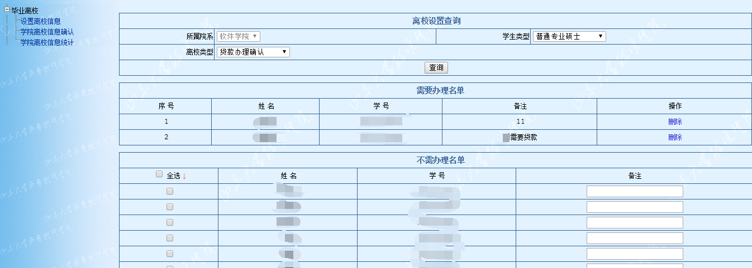
添加学生至“需要办理名单”：在“不需办理名单”列表中，勾选学生，填写相关备注（可不填），点击页面底部的【添加】按钮即可。
若误将学生添加到“需要办理名单”中，可点击列表后方的【删除】链接，可将该生从“需要办理名单”中删除。

1.2.2研究生工作部功能
研究生工作部离校手续办理员登录研究生管理信息系统，点击“毕业离校-部门离校信息确认”。
设置学生审核通过，有两种方式：
一、在未办理名单中，勾选可通过办理的学生：
选择所属院系（如软件学院），点击【查询】按钮，可查询该学院的已办理名单和未办理名单。如下图所示：
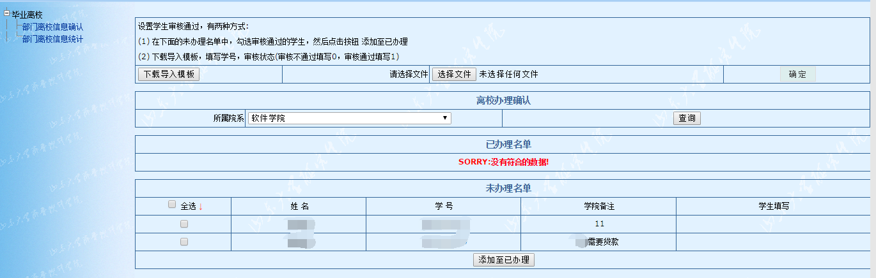
勾选“未办理名单”列表中的学生，点击【添加至已办理】按钮，即可完成该毕业生贷款手续。
二、下载导入模板，批量导入办理结果。
点击页面【下载导入模板】按钮，按导入模板填写学生学号和办理状态（1表示办理审核通过，0表示审核不通过）。如下图所示：
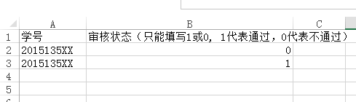
选择已经编辑好的导入文件，点击【确认】按钮即可完成数据导入。

点击“毕业离校-部门离校信息统计”可按照学生类型统计各学院贷款办理情况的统计结果，如下图所示。
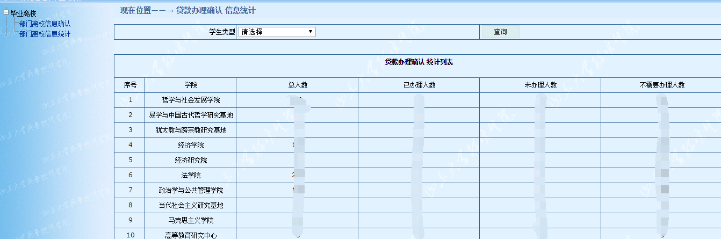

图书馆注销手续办理

2.1办理流程说明
离校系统与图书馆系统实现接口对接，直接读取学生在图书馆的注销手续办理情况。

2.2功能说明

2.2.1学院功能
学院离校管理员登录研究生管理信息系统，点击“毕业离校-学院离校信息确认”功能，可查看毕业生的图书馆手续办理情况（同时可查看毕业生的贷款、校园卡、宿舍的手续办理状态），如下图所示。
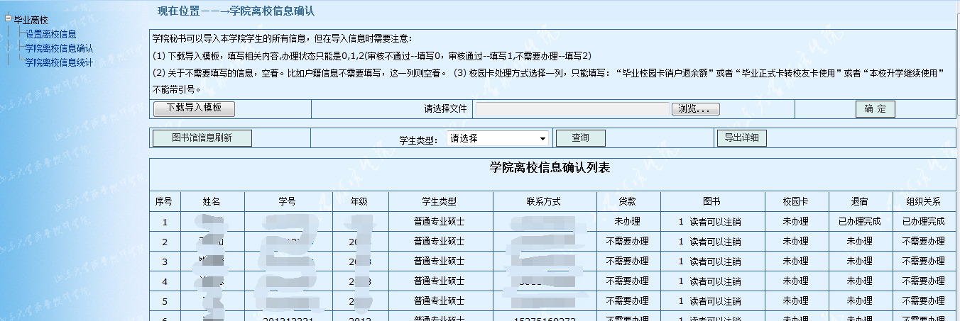

学生公寓物品归还手续办理

3.1办理流程说明
学生公寓管理服务中心根据毕业生离校退宿情况，在离校系统中设置退宿手续状态。

3.2功能说明

3.2.1学院功能
学院离校管理员登录研究生管理信息系统，点击“毕业离校-学院离校信息确认”功能，可查看毕业生的公寓退宿办理情况（同时可查看毕业生的贷款、校园卡、图书馆的手续办理状态），如下图所示。

3.2.2学生公寓管理服务中心功能
学生公寓管理服务中心离校手续办理员登录研究生管理信息系统，点击“毕业离校-部门离校信息确认”。
设置学生审核通过，有两种方式：
一、在未办理名单中，勾选可通过办理的学生：
选择所属院系（如软件学院），点击【查询】按钮，可查询该学院的已办理名单和未办理名单。如下图所示：
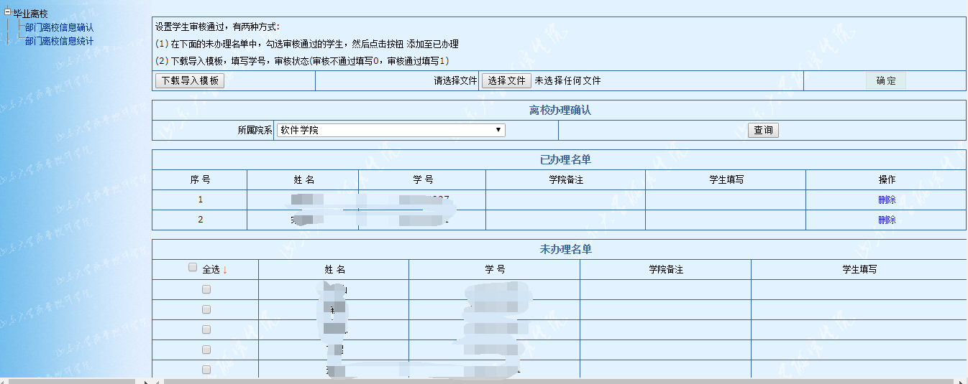
勾选“未办理名单”列表中的学生，点击【添加至已办理】按钮，即可完成该毕业生公寓物品归还手续。
二、下载导入模板，批量导入办理结果。
点击页面【下载导入模板】按钮，按导入模板填写学生学号和办理状态（1表示办理审核通过，0表示审核不通过）。如下图所示：
选择已经编辑好的导入文件，点击【确认】按钮即可完成数据导入。

点击“毕业离校-部门离校信息统计”可按照学生类型统计各学院公寓退宿办理情况的统计结果，如下图所示。
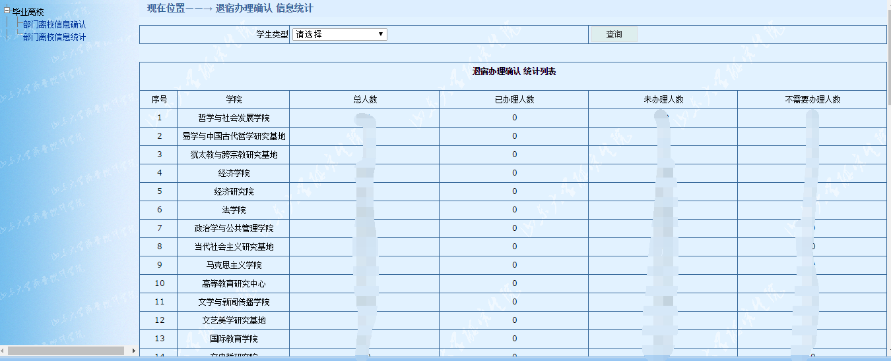

校园卡离校手续办理

4.1办理流程说明
校园卡离校手续办理请参考学校通知。
http://portal.sdu.edu.cn/home/-/announcement/wW7u/a390ffaf-51f6-4f9d-8214-ecc864921f4b

4.2功能说明

4.2.1学院功能
学院离校管理员登录研究生管理信息系统，点击“毕业离校-学院离校信息确认”功能，可查看毕业生的校园办理情况（同时可查看毕业生的贷款、图书馆、宿舍的手续办理状态），如下图所示。

4.2.2信息化工作办公室功能
信息化工作办公室离校手续办理员登录研究生管理信息系统，点击“毕业离校-部门离校信息确认”。
设置学生审核通过，有两种方式：
一、在未办理名单中，勾选可通过办理的学生：
选择所属院系（如软件学院），点击【查询】按钮，可查询该学院的已办理名单和未办理名单。如下图所示：
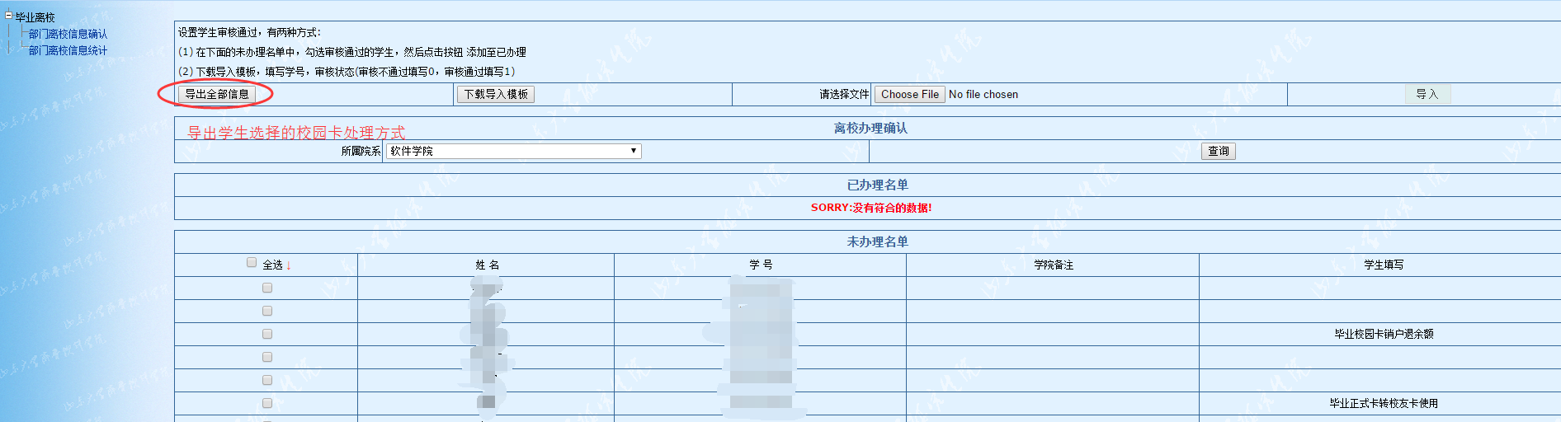
勾选“未办理名单”列表中的学生，点击【添加至已办理】按钮，即可完成该毕业生校园卡离校手续。
导出学生选择结果。信息办人员可导出毕业生的校园卡离校处理选择结果数据。该数据可同校园卡系统对接，实现快速办理校园卡离校手续。
二、下载导入模板，批量导入办理结果。
点击页面【下载导入模板】按钮，按导入模板填写学生学号和办理状态（1表示办理审核通过，0表示审核不通过）。如下图所示：
选择已经编辑好的导入文件，点击【确认】按钮即可完成数据导入。
点击“毕业离校-部门离校信息统计”可按照学生类型统计各学院校园卡办理情况的统计结果，如下图所示。


